**Python开发环境的建立**

Python解释器、标准库及扩展包构成Python的基本开发环境，满足学习和软件开发的要求。Python解释器及其标准库可从Python官网下载；其他扩展包可用pip命令等方法安装。

大型软件开发宜采用集成开发工具，常用的有: Eclipse，VS2015等。在这里将介绍Eclipse加PyDev插件的方式。

1. **Python基本环境的建立**

从官网：http://www.python.org下载和操作系统（32位/64位）对应版本的Python3软件，下面以Python3.5.0软件 的安装过程为例。

以windows操作系统为例：在官网中找到如下图所示的Downloads按钮，选择相应的系统，再选择相应的版本。

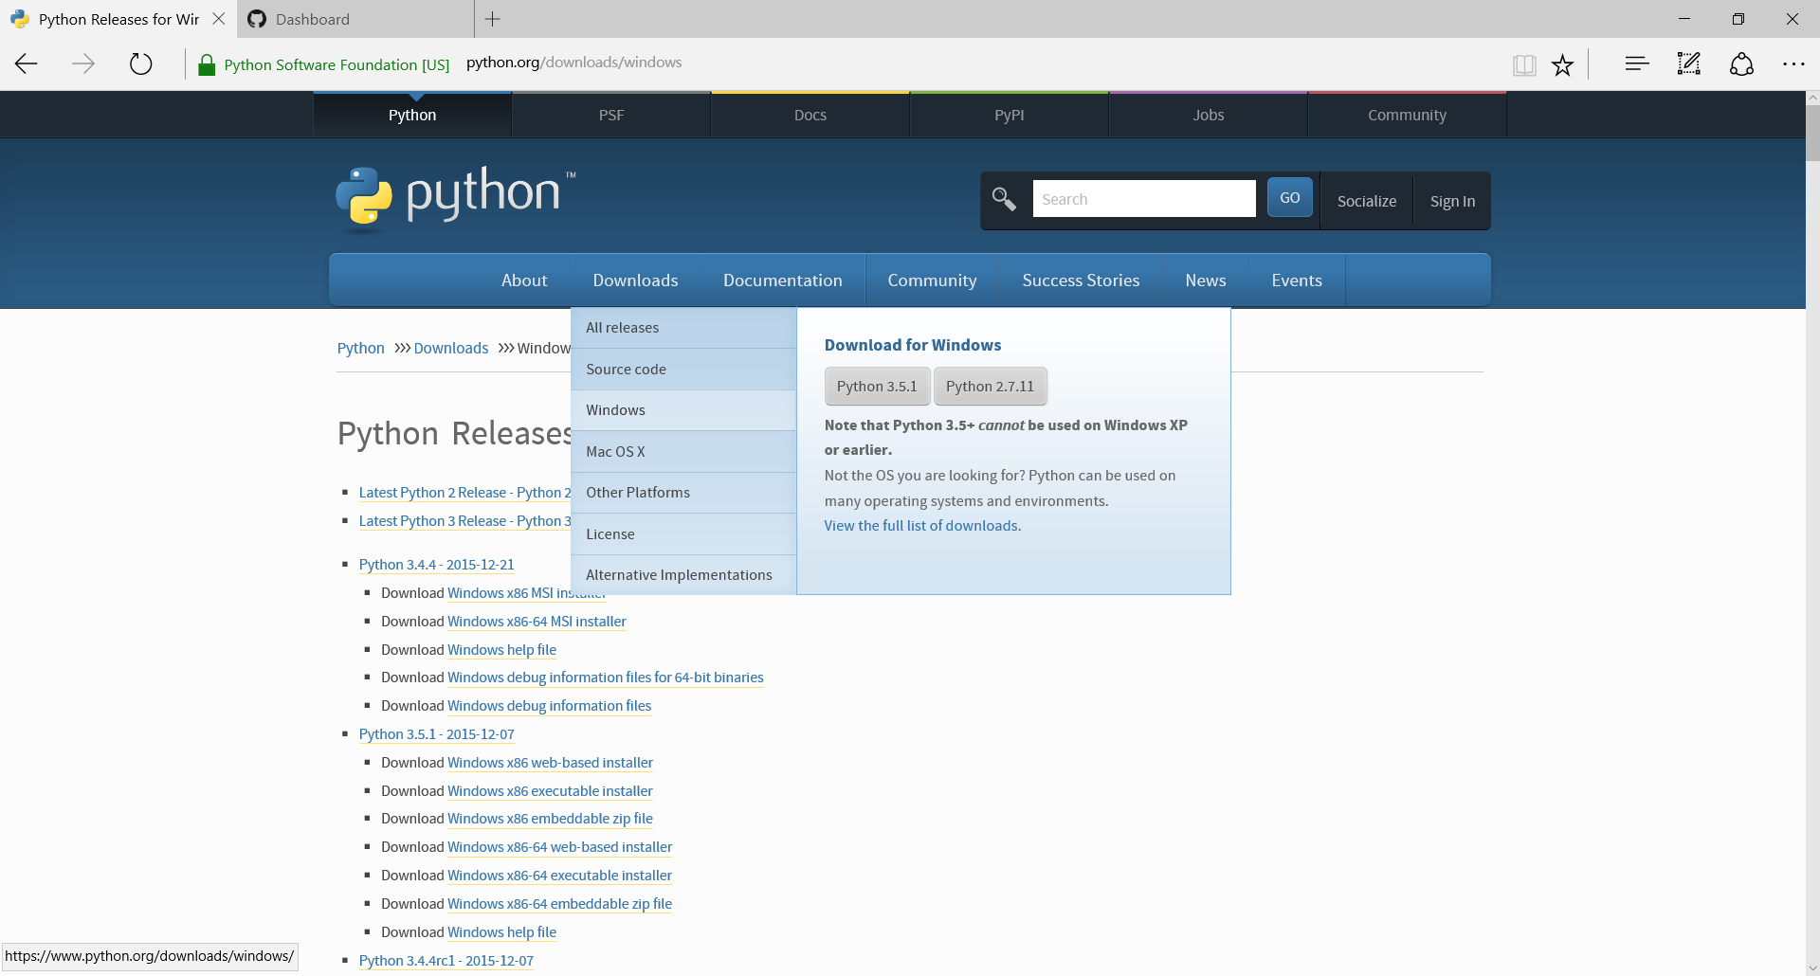

下载好之后开始安装，选项如下图所示：

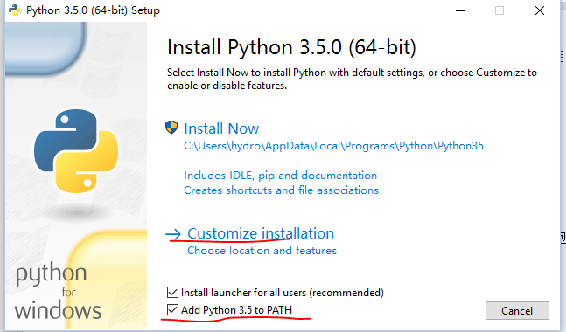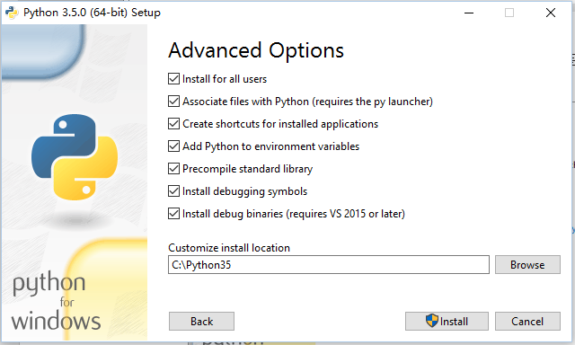

使用定制方式安装，添加环境变量PATH；并自定义安装目录C:\python35。

然后在命令行下更新pip到最新版本。

>pip install --upgrade pip

在开始中搜索cmd或者按下win+r键打开命令提示符。

以下图为例，之后的命令行的安装操作将不再赘述。

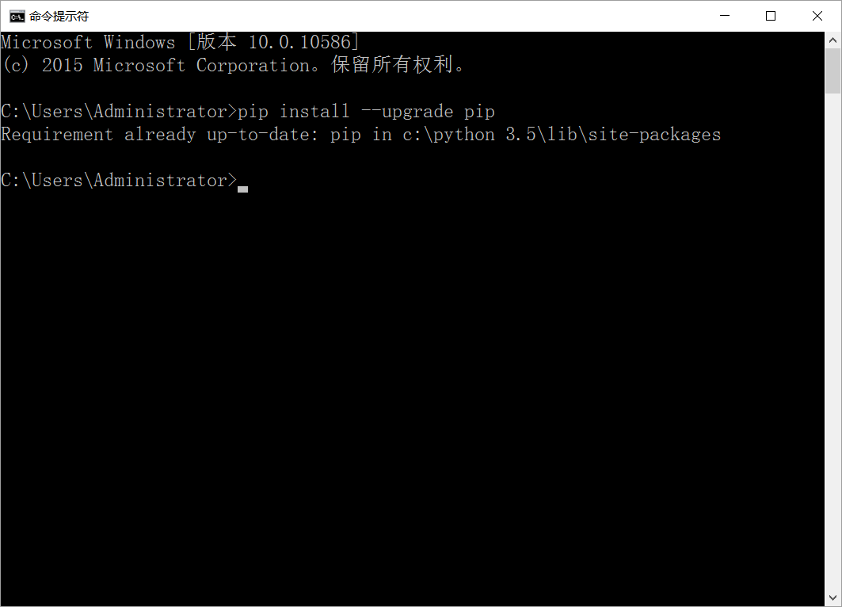

1. **Python扩展包安装**

我们将通过pip命令来安装软件包

**2.1 编码规范**

在命令行中执行如下命令

pip install autopep8

pip install pylint

**2.2科学计算软件包**

**2.2.1 SciPy**

在SciPy官网：http://www.scipy.org，提供了全面的科学计算软件包信息。安装如下三个应用：

numpy

scipy

Matplotlib

用pip逐个安装。

**2.2.2交互计算Jupiter**

1. 安装Jupiter

>pip install jupyter

1. 安装Python语言内核

>pip install ipython

1. 安装依赖包

>pip install pyreadline

>pip install sympy

1. 支持显示数学符号、公式，安装MathJax：命令行下输入

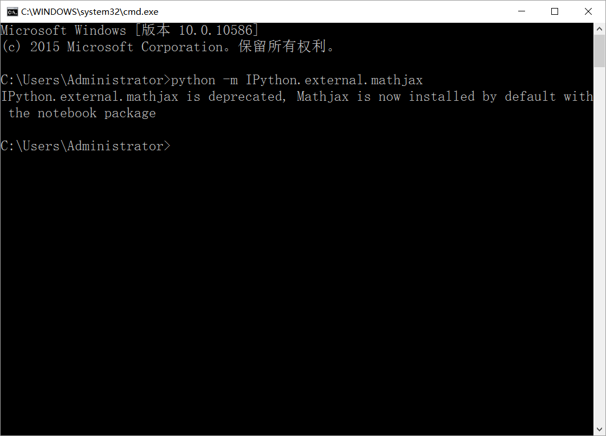

1. 运行notebook：

在iPython notebook文件所在的目录下，打开命令行窗口：

>jupyter notebook

**2.2.3 IF97 for Python**

Windows32/64位系统，从http://github.com/Py03013052/SEUIF97下载：SEUIF97.dll和seuif97.py，然后将SEUIF97.dll拷贝到c:\windows\system。将seuif97.py拷贝到c:\python35\Lib

1. **基于Eclipse的Python开发环境**

**3.1安装Eclipse IDE**

**3.1.1安装JavaSDK**

Eclipse IDE是使用Java开发的，电脑中需要预先安装好Java JRE/JDK软件包。

需要我们从Oracle下载Java包

Java JDK的Oracle官方下载地址如下：

<http://www.oracle.com/technetwork/java/javase/downloads/index.html>

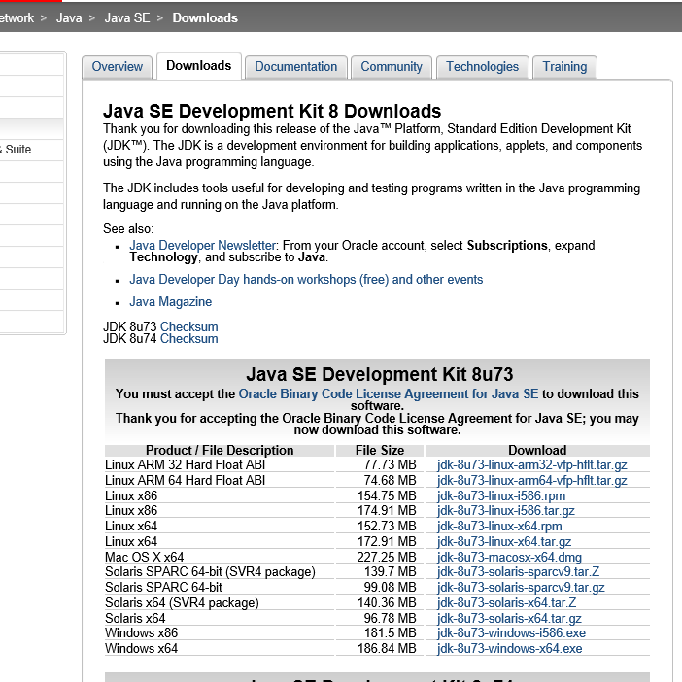

运行下载Oracle的Java安装包（安装时注意配置环境变量），即可安装好Java环境。

**3.1.2 Eclipse IDE**

Eclipse IDE是插件型开发环境，有很多版本可以下载。本课程主要使用Python语言，会涉及C/C++开发，所以，建议下载Eclipse CDT(Eclipse IDE　for　C/C++)版.

Eclipse CDT官方下载地址：

http://www.eclipse.org/downloads/

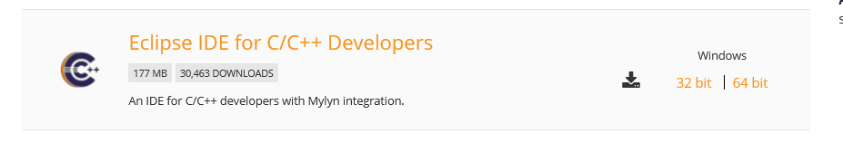

根据操作系统32/63位，下载相应的版本，然后将下载的Eclipse CDT解压到指定目录下，运行解压目录下的：eclipse.exe即可。

**3.2安装Python开发插件PyDev**

使用Eclipse IDE作为Python开发环境，需要：1） 安装PyDev插件；2）配置解释器为Python3.5；

**3.2.1安装PyDev插件**

通过Windows->Help->Eclipse Marketplaces进入市场，输入Pydev，找到Pydev安装/更新项目，在线安装即可：

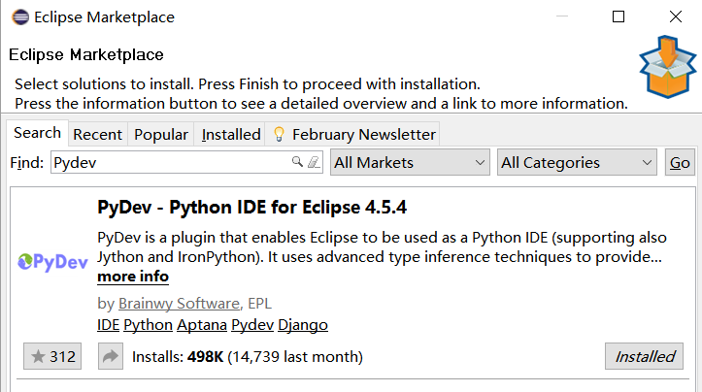

**3.2.2配置Python解释器**

通过：Windows->Preference->Pydev->Interperters->Python Interperter点其中的：Advanced Auto-config配置开发使用的 Python解释器版本:

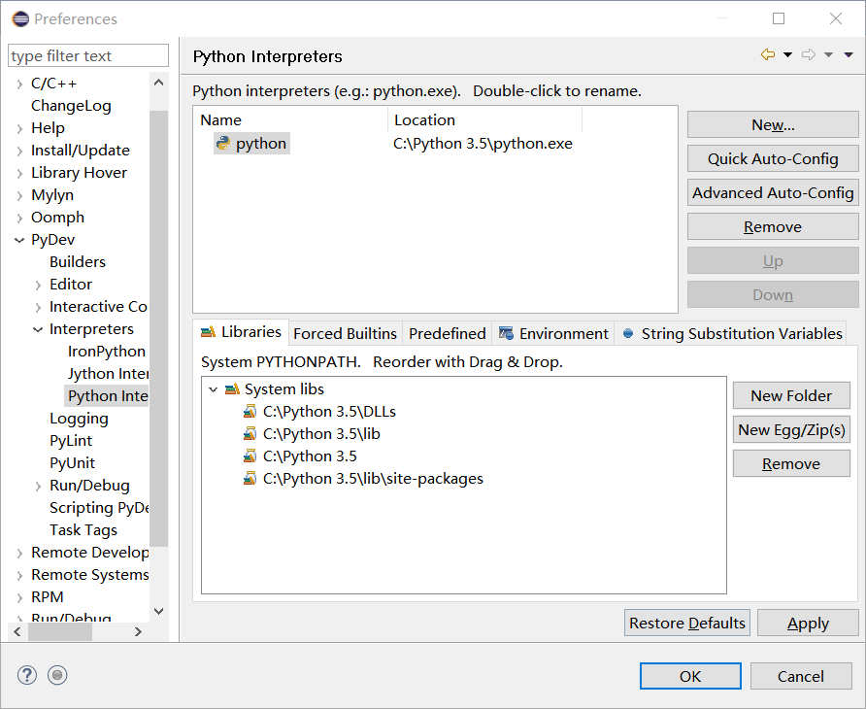

配置好后切换到Python场景，就可以进行Python开发了。

**四、配置PyDev提高效率**

**4.1 显示源码行号**

右键源码的左边缘，选中“Show Line Number

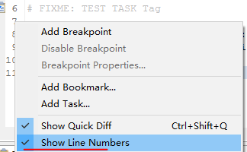

**4.2 修改注释颜色提高可读行**

从Window → Preferences→PyDev→Editor,进入配置界面：

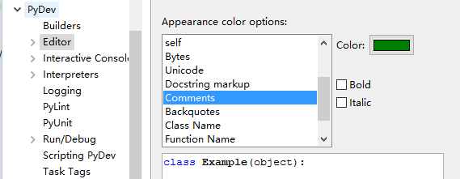

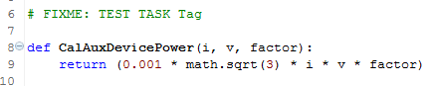

**4.3 配置任务标签**

在程序开发过程中可以在代码中标识，当前任务状态，计划开发工作。在代码中标识任务，可以使用任务标签，然后，让开发环境识别到工作空间的任务列表中。

配置任务标签：

通过PyDev->Task Tags中配置任务标签:

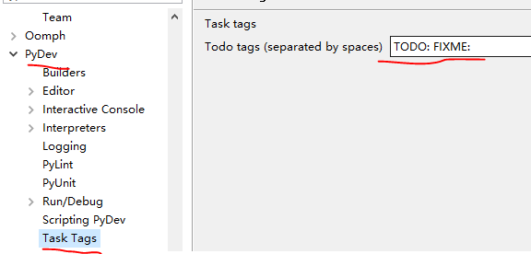

可以根据不同的任务类型，自己增加自定义标签

2）添加任务标签注释

在程序源码中加入使用任务标签的注释：

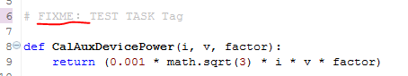

3）识别任务

保存新修改、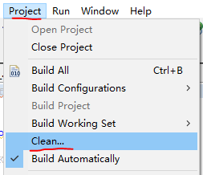运行程序一次或者选择 Project → Clean，就可将使用任务标签注释加入任务列表。如果当前任务窗口可视，刚加的任务，就会立刻显示在任务窗口中。

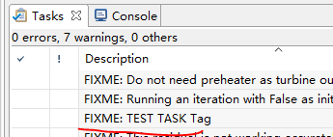

如任务窗口没有打开，，可以Window->Show View->Tasks开启任务窗口。

1. **程序的实现和运行实例**

以一个简单的输出“Hello，world”为例。

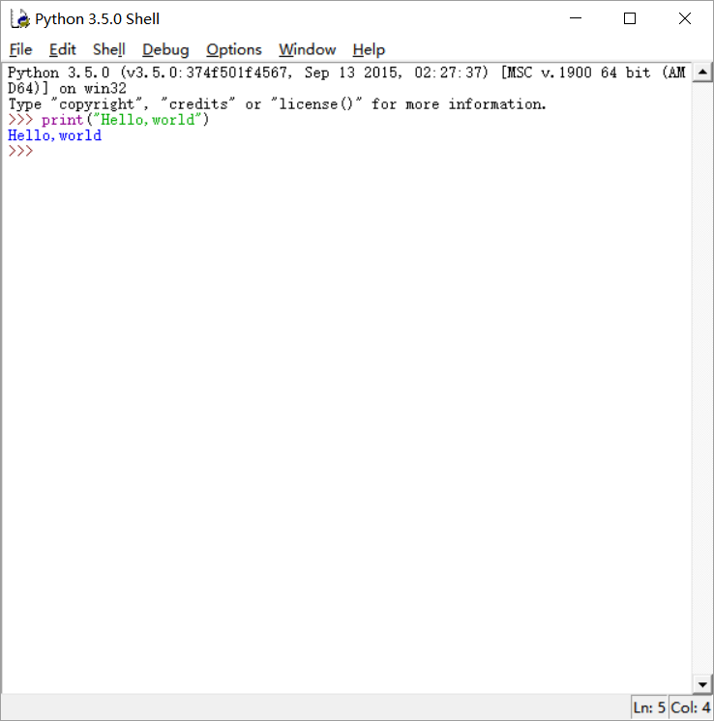

**六、安装过程中出现的问题及解决方案及建议。**

我在安装的过程中曾出现MathJax无法安装的情况，因为在教学版的开发环境的建立中，是要在

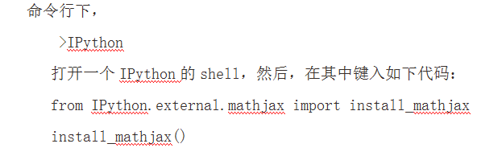

而实际上，正确的做法应该是在命令行下输入如下命令